МУНИЦИПАЛЬНОЕ БЮДЖЕТНОЕ УЧРЕЖДЕНИЕ
ДОПОЛНИТЕЛЬНОГО ОБРАЗОВАНИЯ
«МИЛЬКОВСКИЙ ДОМ ДЕТСКОГО ТВОРЧЕСТВА»

Краеведческий урок
«По заветам предков»

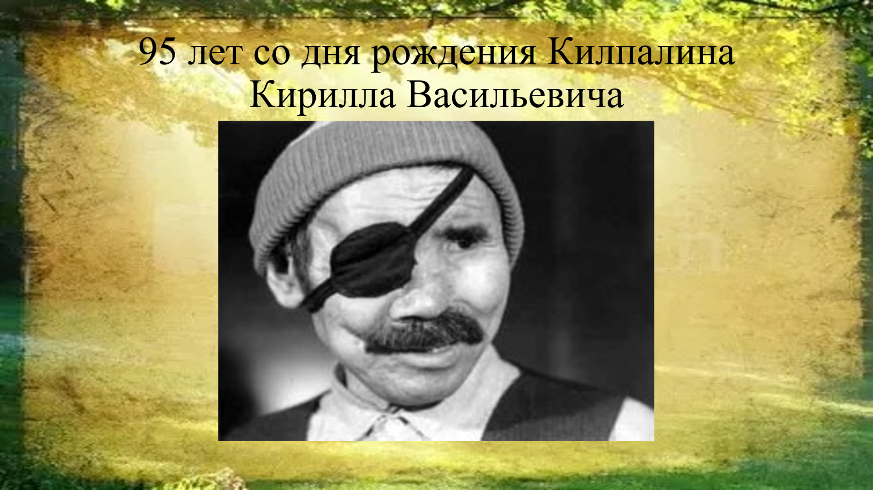

Басангова Наталья Александровна –
педагог дополнительного образования

с. Мильково
2025

Краеведческий урок, посвященный 95-летию со дня рождения самобытного корякского художника (живописца, графика) и писателя, заслуженного работника культуры РСФСР (1989), члена Союза художников СССР (1990); уроженца Камчатки (село Хаилино Олюторского района Корякского округа) – Кирилла Васильевича Килпалина «По заветам предков».
Конспект занятия
Образовательная организация: МБУДО «Мильковский дом детского творчества
Организатор и составитель: Басангова Наталья Александровна – педагог дополнительного образования
Цель: познакомить детей с творчеством самобытного корякского художника (живописца, графика) и писателя, заслуженного работника культуры РСФСР (1989), члена Союза художников СССР (1990); уроженца Камчатки (село Хаилино Олюторского района Корякского округа) – Кирилла Васильевича Килпалина.
Задачи:
- развить интерес к творчеству К. В. Килапалина;
- мотивировать детей на самостоятельное чтение сказок Килпалина;
- посредством изучения творчества Килпалина воспитывать любовь к малой родине – Камчатскому краю
Ожидаемые результаты:
- у детей развит интерес к творчеству К. В. Килапалина;
- дети мотивированны на самостоятельное чтение сказок Килпалина;
- посредством изучения творчества Килпалина воспитывается любовь к малой родине – Камчатскому краю
Продолжительность занятия: 40 минут.
Возрастная категория: 7-10 лет.
Необходимое оборудование: ноутбук, проектор.
Вспомогательные материалы: презентация «95 лет со дня рождения Килпалина Кирилла Васильевича»; сказка К. В. Килпалина «К земле предков»; цветные карандаши и альбомные листы.
Технологическая карта
Этап занятия | Содержание | Время
Орг. момент | Слайд 2. Дорогие друзья! Поводом для нашей встречи стало очень интересное событие. Очень скоро (5 октября 2025года) исполняется 95 лет со дня рождения самобытного корякского художника и писателя, Кирилла Васильевича Килпалина. Кирилла Васильевича уже нет в живых, умер он еще в 1991 году, но творчество его до сих пор живет, несет доброту и тепло, сохраняя культуру коренных народов нашего горячо любимого и родного Камчатского края.  Предлагаю вам сейчас совершить путешествие в мир творчества Килпалина, чтобы понять важность труда его жизни по сохранению корякского эпоса и традиционного уклада жизни жителей суровой и манящей Камчатки. | 2 мин
Биография К. В. Килпалина | Слайд 3. Прежде чем погружаться в сказочный мир творчества, предлагаю ознакомиться с биографией Кирилла Килпалина.  Родился Кирилл Васильевич в селе Хаилино Олюторского района 5 октября 1930-го года.  С десяти лет начал познавать тайны охоты и уклад жизни в дали от цивилизации. В годы  войны сдавал в совхоз куропаток, лисиц, горностаев, мастерски выделывал шкуры. По окончании старших классов Тиличикского  интерната трудился мотористом, пастухом-оленеводом. В 1952 г. с отличием окончил ветеринарные курсы в Корякской окружной  сельхозшколе. Работал ветфельдшером и учетчиком в Пусторецком  совхозе Пенжинского района. Килпалин с детства много рисовал: сажей, угольками, редко – ручкой, карандашом.  В 1957 г. он впервые  участвовал в городской художественной выставке в Петропавловске.  В этом же году поступил во Владивостокское художественное  училище на отделение живописи и окончил два курса. В 1960 г. устроился художником в окружном Доме культуры в Палане, создавал сценические картины для художественной самодеятельности.  Слайд 4. В 1962 г. Килпалин навсегда вернулся в Хаилино. Охотился и рыбачил в Олюторском госпромхозе. Большую часть  времени отшельником проводил на хуторке Ветвей на берегу р. Тополевки, там же творил свои художественные полотна и писал сказки. Слайд 5. В 1964 г. сказки «Полярный олень»  и «Длинный и короткий» были опубликованы в сборнике «Здравствуй,  утро камчатское!». Слайд 6. В 1986 г. была издана книга с наиболее  известными сказками Килпалина «Здравствуй, Солнце!» на русском и  корякском языках. Слайд 7. В 1993 г., уже после смерти художника, увидела  свет его книга «Аня», в которую вошли ранее не публиковавшиеся  сказки и легенды, проиллюстрированные автором.  Слайд 8. Рисунки, акварели, живопись Килпалина побывали на выставках в Москве, в Ленинграде, в Саппоро (Япония) и Мангейме (Германия).  В 1989 г. Килпалину было присвоено  звание «Заслуженный работник культуры РСФСР», в 1990 г. он был принят в Союз художников СССР, в 1992 г. стал лауреатом  литературной премии имени Г. Поротова. С 1993 г. лучшим художникам Камчатки присуждаются премии имени К. Килпалина. Имя Кирилла Васильевича включено в историческую галерею выдающихся  личностей края «Скрижали Камчатки». Значительное собрание произведений художника хранится в фондах камчатских музеев.  Работы Килпалина хранятся в Государственной Третьяковской  галерее в Москве и Музее современного художественного творчества народов России в Суздале, в частных собраниях. В Музее этнографии народов СССР в Санкт-Петербурге находится рукопись сказки Килпалина «Аня» с иллюстрациями на 116 страницах. Слайд 9. В 2010 г.  памяти уникального представителя корякской культуры был посвящен  межрегиональный фестиваль творчества коренных народов Сибири,  Севера и Дальнего Востока «Золотые родники». В этом же году  увидела свет книга-альбом «Килпалин», посвященная 80-летию  художника. В нее впервые вошли репродукции картин, рисунков, сказки, легенды и письма мастера. | 7 мин
Знакомство со сказками Килпалина | Слайд 10. Сказки Кирилла Килпалина рассказывают об историческом прошлом корякского народа, о людских добродетелях и пороках, о тесной связи человека с природой. С одной из этих сказок мы с вами сейчас познакомимся (Чтение сказки «К земле предков») | 5 минут
Обсуждение сказки «К земле предков» | Ребята, понравилась вам эта сказка?  Чем опасен для обитателей Камчатки был разбойник Ерусалим? Как Ерусалим догадался, где родители скрывают свою красавицу дочь? Куда бежали звери, спасаясь от злодея? Какие звери пробегали мимо Камы, но не смогли ее спасти?  Кто помог красавице Каме освободиться из плена?  Благодаря каким простым вещам Кама и ее друзья лисичка с мышонком смогли спастись от погони и добраться до земли предков? Как вы думаете, что имел ввиду автор сказки, описывая читателю землю предков? | 2 минут
Обзор других сказочных произведений К. В. Килпалина | Кирилл Васильевич оставил после себя много интересных и поучительных сказочных историй. Предлагаю вашему вниманию обзор некоторых литературных произведений. Надеюсь. Что предложенные мною сказки вызвали у вас интерес и вы их прочитаете самостоятельно.  1) Слайд 11 «Первая охота». Повествует о незадачливом охотнике, который отправляется настрелять нерп. С ним случаются разные забавные приключения, он встречается с медведями, лисой, утками, нерпами, всему удивляется и в конце концов возвращается без добычи.  2) Слайд 12. «Спор рыб». В сказке рассказывается о том, почему камбала стала сплюснутой. Произошло это в результате того, что хариус и камбала решили померяться силами.  3) Слайд 13. «Копьеборец Хуммавири». Сказка использует древнюю сказочную концепцию «Ивана-дурака», то есть идею человека, который был убогим и неумелым и вдруг оказался лучше всех.  4) Слайд 14. «Аня». История начинается с красивой старинной легенды о девушке по имени Аня, которая спасла своё племя от голодной смерти. Каменный великан увёл к себе на остров всех зверей и птиц. | 4
Знакомство с живописью Килпалина К.В. | Кирилл Килпалин – уникальный корякский художник-самоучка. Художественное творчество Килпалина представляет собой единое художественное полотно, в центре которого находятся картины, рисунки и наброски. В своих произведениях, сказках и письмах художник сумел передать дух своего народа и создать его яркий образ. Внимание на экран! Представляю вашему вниманию некоторые известные художественные работы Кирилла Васильевича Килпалина.  Слайд 15. Репетиция в клубе.1976 год  Слайд 16. Дом торговца Косыгина – первый пос. Тиличики, в 1882 году. 1964 год.  Слайд 17. Гибель Хаккамлю, 1963 год (  Слайд 18. Утро в тундре.  Слайд 19. Автопортрет | 5
Контрольный опрос и творческое задание | Наше увлекательное путешествие в мир творчества Килпалина подошло к концу. Скажите, ребята, вам понравилась самобытная живопись Кирилла Килпалина? Будете ли вы знакомиться дальше с его живописными сюжетами? Прочитаете предложенные по ходу урока сказки? Очень рада, что представленная мной информация оказалась вам полезна. Желаю успехов в обучении.  Предлагаю вам самим на время почувствовать себя художниками и на бумаге при помощи цветных карандашей изобразить свой сказочный сюжет. Любому художнику необходимо вдохновение, источником этого вдохновения послужат пейзажи за окном. Посмотрите, какие яркие, золотые, багряные и веселые краски дарит нам осень. (Рисуют)  Слайд 20 | 15

Список Литературы
- Килпалин К. В. Аня: сказки Севера - Петропавловск-Камчатский: Рио Кот, 1993- 139 с.
- Килпалин К. В. Здравствуй, солнце! - Петропавловск-Камчатский: Дальневост. кн. изд-во. Камчат. отд-ние, 1986-31 с.
- Кравченко В. Килпалин живопись, проза, письма, воспоминания -Петропавловск-Камчатский: Камчатпресс, 2010 -314 с.
- Смышляев А. Большая книга сказок Камчатки – Петропавловск-Камчатский: Холдинговая компания «Новая книга» - 384 с.
- https://litrossia.ru/item/2332-oldarchive/
- https://rutube.ru/video/b35a6eb3a31444e7bf655373e0dc01ab/
- https://ru.ruwiki.ru/wiki/Килпалин,_Кирилл_Васильевич
- https://villib.ru/news/khudozhniki/2025-06-25-2493

Приложение
